ขยะมูลฝอย คืออะไร
ขยะหรือขยะมูลฝอย (Refuse or Solid Waste ) หมายถึง ของเสียที่อยู่ในรูปของแข็ง ซึ่งอาจจะมีความชื้นปะปนมาด้วยจำนวนหนึ่ง ขยะที่เกิดขึ้นจากอาคารที่พักอาศัย สถานที่ทำการโรงงานอุตสาหกรรม หรือตลาดสดก็ตามจะมีปริมาณและลักษณะแตกต่างกันออกไป โดยปกติแล้ววัตถุต่างๆ ที่ถูกทิ้งมาในรูปของขยะนั้น จะมีทั้งอินทรีย์สารและอนินทรีย์สาร สารวัตถุต่างๆเหล่านี้บางชนิดก็สามารถย่อยสลายได้ด้วยจุลินทรีย์ในเวลาอันรวดเร็ว โดยเฉพาะพวกเศษอาหารเศษพืชผัก แต่บางชนิดก็ไม่อาจจะย่อยสลายได้เลย เช่น พลาสติก เศษแก้ว เป็นต้น
ประเภทขยะมูลฝอย
1.ขยะอินทรีย์ คือ ขยะที่เน่าเสียและย่อยสลายได้เร็ว สามารถนำมาทำปุ๋ยหมักได้ เช่น เศษผัก เปลือกผลไม้ เศษอาหาร ใบไม้ เศษเนื้อสัตว์ ฯ
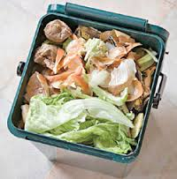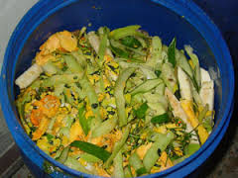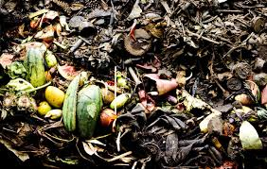

2.ขยะรีไซเคิล คือ ของเสียบรรจุภัณฑ์หรือวัสดุเหลือใช้ ซึ่งสามารถนำกลับมาใช้ประโยชน์ใหม่ได้ เช่น แก้ว กระดาษ กระป๋องเครื่องดื่ม เศษพลาสติก เศษโลหะ อลูมิเนียม ยางรถยนต์ กล่องเครื่องดื่มแบบยูเอชที ฯ
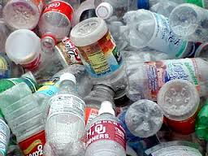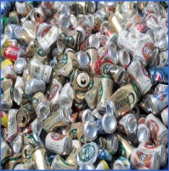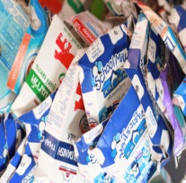
3.ขยะทั่วไป คือ ขยะประเภทอื่นนอกเหนือจากขยะย่อยสลาย ขยะรีไซเคิล และขยะอันตราย มีลักษณะย่อยสลายยาก และไม่คุ้มค่าสำหรับการนำกลับไปใช้ประโยชน์ใหม่ เช่น ห่อพลาสติกใส่ขนม ถุงพลาสติกบรรจุผงซักฟอก พลาสติกห่อลูกอม ซองบะหมี่กึ่งสำเร็จรูป ถุงพลาสติกเปื้อนอาหาร โฟมเปื้อนอาหาร ฟอยล์เปื้อนอาหาร ซองหรือถุงพลาสติกสำหรับบรรจุเครื่องอุปโภคด้วยวิธีรีดความร้อน ฯ

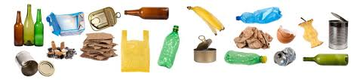

4.ขยะอันตราย คือ ขยะที่อาจก่อให้เกิดผลกระทบต่อสิ่งแวดล้อม หรืออาจทำให้เกิดอันตรายต่อบุคคล สัตว์ พืช เช่น หลอดฟลูออเรสเซนต์ ถ่านไฟฉาย แบตเตอรี่โทรศัพท์เคลื่อนที่ ภาชนะที่ใช้บรรจุสารกำจัดแมลงหรือวัชพืช กระป๋องสเปรย์บรรจุสีหรือสารเคมี ฯ
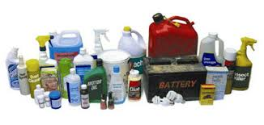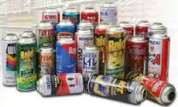

แหล่งกำเนิดขยะมูลฝอย
แหล่งกำเนิดและประเภทขยะมูลฝอยจากกิจกรรมต่าง ๆขยะเป็นสิ่งที่เหลือใช้ หรือสิ่งที่ไม่ต้องการอีกต่อไป สามารถแบ่งตามแหล่งกำเนิดได้ดังนี้
1. ของเสียจากอุตสาหกรรมของเสียอันตรายทั่วประเทศไทย 73 % มาจากระบบอุตสาหกรรมส่วนใหญ่ยังไม่มีการจัดการที่เหมาะสมโดยทิ้งกระจายอยู่ตามสิ่งแวดล้อมและทิ้งร่วมกับมูลฝอย รัฐบาลได้ ก่อตั้งศูนย์กำจัดกากอุตสาหกรรมขึ้นแห่งแรกที่แขวงแสมดำเขตบางขุนเทียน เริ่มเปิดบริการตั้งแต่ 2531 ซึ่งก็เพียงสามารถกำจัดของเสียได้บางส่วน
2. ของเสียจากโรงพยาบาลและสถานที่ศึกษาวิจัย ของเสียจากโรงพยาบาลเป็นของเสียอันตรายอย่างยิ่ง เช่น ขยะติดเชื้อ เศษอวัยวะจากผู้ป่วย และการรักษาพยาบาล รวมทั้งของเสียที่
ปนเปื้อนสารกัมมันตรังสี สารเคมี ได้ทิ้งสู่สิ่งแวดล้อมโดยปะปนกับมูลฝอยสิ่งปฏิกูลเป็นการเพิ่มความเสี่ยงในการแพร่กระจายของเชื้อโรคและสารอันตราย
3. ของเสียจากภาคเกษตรกรรม เช่น ยาฆ่าแมลง ปุ๋ย มูลสัตว์น้ำทิ้งจากการทำปศุสัตว์ ฯลฯ
4. ของเสียจากบ้านเรือนแหล่งชุมชน เช่น หลอดไฟ ถ่านไฟฉาย แบตเตอรี่ แก้ว เศษอาหาร พลาสติก โลหะ หินไม้ กระเบื้อง หนัง ยาง ฯลฯ
5. ของเสียจากสถานประกอบการในเมือง เช่น ภัตตาคาร ตลาดสด วัด สถานเริงรมย์
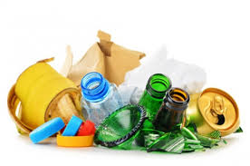

สาเหตุที่ทำให้เกิดปัญหาขยะมูลฝอย
1.ความมักง่ายและขาดความสำนึกถึงผลเสียที่จะเกิดขึ้นเป็นสาเหตุที่พบบ่อยมาก ซึ่งจะเห็นได้จากการทิ้งขยะลงตามพื้น หรือแหล่งน้ำ โดยไม่ทิ้งลงในถังรองรับที่จัดไว้ให้และโรงงานอุตสาหกรรมบางแห่งลักลอบนำสิ่งปฏิกูลไปทิ้งตามที่ว่างเปล่า
2.การผลิตหรือใช้สิ่งของมากเกินความจำเป็น เช่น การผลิตสินค้าที่มีกระดาษหรือพลาสติกหุ้มหลายชั้น และการซื้อสินค้าโดยห่อแยกหรือใส่ถุงพลาสติกหลายถุง ทำให้มีขยะปริมาณมาก
3.การเก็บและทำลายหรือนำขยะไปใช้ประโยชน์ไม่มีประสิทธิภาพ จึงมีขยะตกค้าง กองหมักหมมและส่งกลิ่นเหม็นไปทั่วบริเวณจนก่อปัญหามลพิษให้กับสิ่งแวดล้อม
ปัญหาจากสภาพสิ่งแวดล้อมขยะมูลฝอย
ขยะมูลฝอย ก่อให้เกิดปัญหาสิ่งแวดล้อม เมื่อมีขยะมูลฝอยจำนวนมาก แต่ชุมชนไม่สามารถเก็บขนและกำจัดขยะมูลฝอยได้อย่างหมดจดหรือจัดการขยะมูลฝอยอย่างไม่ถูกสุขลักษณะ ดังนั้นขยะมูลฝอยจึงเป็นสาเหตุให้เกิดปัญหาสิ่งแวดล้อม ดังนี้ คือ
1. อากาศเสีย เกิดจากการเผาขยะมูลฝอยกลางแจ้ง ก่อให้เกิดควันและสารพิษทางอากาศทำให้ คุณภาพอากาศเสื่อมโทรม
2. น้ำเสีย เกิดจากกองขยะมูลฝอยบนพื้น เมื่อฝนตกลงมาบนกองขยะมูลฝอยจะเกิดน้ำเสีย มีความสกปรกมาก ซึ่งจะไหลลงสู่แหล่งน้ำ ทำให้เกิดภาวะมลพิษของแหล่งน้ำ
3. แหล่งพาหะนำโรค เกิดจากการกองขยะมูลฝอยบนพื้น เป็นแหล่งเพาะพันธุ์ของหนู และแมลงวัน เป็นต้น
4. เหตุรำคาญและความไม่น่าดู เกิดจากการเก็บขนขยะมูลฝอยไม่หมด รวมทั้งการกองขยะมูลฝอยบนพื้น ซึ่งจะส่งกลิ่นเหม็นรบกวนประชาชนและเกิดภาพไม่สวยงาม ไม่เป็นสุนทรียภาพ
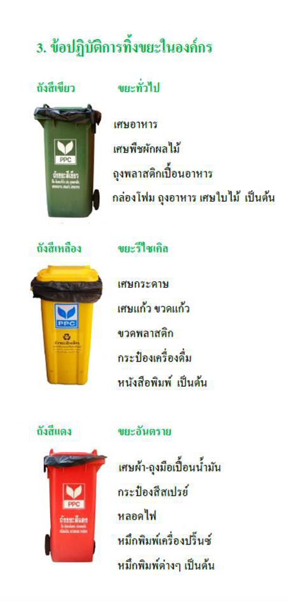

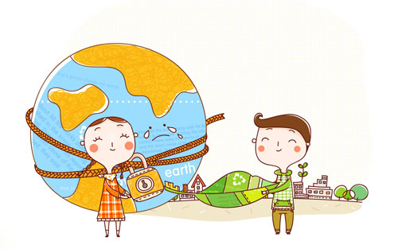

เทศบาลตำบลเขาพระ
อำเภอพิปูน จังหวัดนครศรีธรรมราช

